УТВЕРЖДЕНА
распоряжением министерства
сельского хозяйства Иркутской области
от «24» января 2020 года № 13-мр
форма

Приложение 1
к постановлению администрации
Макаровского муниципального образования
от 07 .04.2021 г. № 28

Паспорт общественно значимого проекта по благоустройству сельских территорий

Макаровское муниципальное образование Киренского район
(наименование населенного пункта Иркутской области)

- Общая характеристика общественного значимого проекта по благоустройству сельских территорий (далее – проект)

Направление реализации проекта | Сохранение объекта культурного наследия в с. Макарово
Наименование проекта, адрес или описание местоположения | «Сохранение и обустройство объектов культурного наследия» в с. Макарово, Киренского района, по адресу: Иркутская область, Киренский район, с. Макарово, ул. Советская,44.  Населенный пункт находится от г. Киренска на расстоянии примерно 45 км.
Проект соответствует нормам безопасности и требованиям законодательства Российской Федерации (да/нет) | да
Площадь, на которой реализуется проект, кв. м. | 1633
Цель и задачи проекта | Цель проекта:  - Сохранение объекта культурного наследия  - Приобщение молодежи к проблемам сохранения историко-культурного наследия, формирование у них исторического и национального самосознания, выработка чувство исторической и духовной принадлежности к малой Родине.  Задачи проекта:  Благоустройство культурного наследия
Инициаторы проекта (наименование юридического лица (индивидуального предпринимателя); фамилия, имя, отчество (при наличии) гражданина) | ИП КФХ Потапова Марина Валентиновна, жители с. Макарово
Заявитель проекта (наименование органа местного самоуправления муниципального образования Иркутской области) | Администрация Макаровского муниципального образования – Администрация сельского поселения
Дата начала реализации проекта | 15.06.2022 г.
Дата окончания реализации проекта | 15.09.2022г.
Продолжительность реализации проекта (количество месяцев со сроком реализации до 31 декабря года, в котором запланировано предоставление субсидии) | 3 месяца
Общие расходы по проекту, тыс. рублей: | 1504,0
в том числе за счет средств:
субсидии (сумма средств федерального бюджета и бюджета субъекта Российской Федерации, которая не превышает 2 млн. рублей и не > 70% от общих расходов по проекту) | 850,0
местного бюджета (средства подтверждаются выпиской из сводной бюджетной росписи местного бюджета, подтверждающей наличие в местном бюджете бюджетных ассигнований на реализацию проекта в финансовом году, в котором запланировано предоставление субсидии, заверенной финансовым органом муниципального образования Иркутской области) | 100,0
обязательного вклада граждан, индивидуальных предпринимателей и юридических лиц – всего, тыс. рублей | 554,0
из них:  вклад граждан, тыс. рублей: | 97,0
денежными средствами | 0,0
трудовым участием | 97,0
предоставлением помещений | 0,0
техническими средствами | 0,0
иное (указать наименования вида расходов) | 0,0
вклад индивидуальных предпринимателей, тыс. рублей: | 457,0
денежными средствами | 0,0
трудовым участием | 0,0
предоставлением помещений | 0,0
техническими средствами | 457,0
иное (указать наименования вида расходов) | 0,0
вклад юридических лиц, тыс. рублей | 0,0
денежными средствами | 0,0
трудовым участием | 0,0
предоставлением помещений | 0,0
техническими средствами | 0,0
иное (указать наименования вида расходов) | 0,0
Трудовое участие:

№ | Описание работ | Трудовые затраты, количество человеко-часов* | Стоимость одного человека-часа, рублей** | Стоимость трудовых затрат, рублей
1 | Подготовка территории | 160 | 350 | 56000
2 | Вывоз мусора, уборка территории | 30 | 350 | 37000
3 | Озеленение территории | 10 | 350,0 | 4000
 | Всего: |  |  | 97000

Целевая группа:

Численность сельского населения, подтвердившего участие в реализации проекта, человек | 68
из них молодежи до 30 лет | 36
Группы населения, которые будут пользоваться результатами проекта (дети, учащиеся, студенты и др.) | Все группы населения
Количество человек, являющихся выгодоприобретателями, в том числе: | 735
прямо, человек | 640
косвенно, человек | 95

Инициаторы проекта

№ | Инициатор проекта  (ф.и.о. гражданина/наименование юридического лица, индивидуального предпринимателя) | Краткое описание вклада и роль в реализации проекта
 | ИП КФХ Потапова Марина Валентиновна, жители с. Макарово | Установка и размещение скамеек, урн, а также их доставка своими силами, в том числе озеленение клумбы.  Данный проект очень значим для территории Макаровского муниципального образования.  Безвозмездная помощь трудовым  участием, специальной техникой.  Доставка песка, гравия.
2. | Администрация Макаровского муниципального образования | Оформление и предоставление земельного участка. Контролирует всю деятельность по обустройству площадки и обеспечивает финансовое обеспечение из бюджета Макаровского муниципального образования в сумме 100,00 тыс. рублей. Организует приобретение скамеек, урн.

- Описание проекта

Макаровское сельское поселение, расположено в юго – западной части Киренского района Иркутской области. Центром сельского поселения является село Макарово, которое находится в 45 км от г. Киренска.
Население села Макарово составляет 735 человек. Из них молодежь до 30 лет 215 человек. В летний период население увеличивается, к родственникам приезжают внуки, студенты, молодежь.
На территории с. Макарово располагается объект культурного наследия «Волостное управление». Важнейшей задачей государственной политики России в области культурного наследия является поддержка общественных инициатив в сфере сохранения и популяризации культурного наследия народов Российской Федерации, ее бережного сохранения. Только конкретное знание истории и культуры своего региона, своей страны формируют у молодого поколения уважение к прошлому, пробуждают желание продолжить традиции, внести свой вклад в историю и культуру нашего государства. Актуальность проблемы сохранения культурного наследия в регионах вызвано тем, что сегодня провинция катастрофически пустеет, вместе с этим растет количество бесхозных памятников, теряется историческая нить. Однако большинство жителей не имеет представления об их ценности, безразличны к их судьбе, что приводит к их заброшенности, в последствие - к их разрушению. Поэтому необходимо формировать у граждан позитивное отношение к своему наследию, выработать чувство исторической и духовной принадлежности к малой Родине.
Социальная значимость проекта - это пропаганда бережного отношения к наследию, создание информационного поля для широкой общественности, вовлечение жителей области в активные действия по сохранению

- Календарный план реализации мероприятий проекта

Наименование мероприятий (указываются только те части, которые имеют непосредственное отношение к проекту) | Сроки реализации | Ответственный исполнитель
Подготовительные работы: (проектные, изыскательские и др.)
Размещение муниципального заказа, заключение контракта | с15.06.2022г по 01.07.2022г | Контрактная служба администрации Макаровского МО (Михалёва Н.Н.)
Ремонтно-строительные работы:
Подготовка площадки, очистка территории.  Устройство:  -скамеек, урн;  - озеленение. | с15.06.2022г по 01.07.2022г | Инициативная группа граждан Макаровского МО
Приобретение оборудования (расписать подробно)
Приобретение материалов:  - доставка гравия;  - доставка песка.  Приобретение оборудования:  - приобретение ограждения;  Приобретение скамеек, урн, баннера, вывески, светильников | 10.07.2022г. | Подрядчик, согласно заключенного контракта, контроль – контрактная служба администрации Макаровского МО
Прочая деятельность
(указать наименование)
Монтаж оборудования и ограждения | с11.07.2022г по 25.08.2022г. | Инициативная группа граждан Макаровского МО
Озеленение территории | с26.08.2022г по 15.09.2022г | Инициативная группа граждан Макаровского МО

Перечень оборудования площадки:

 | Эскиз | Наименование элемента | Цена за единицу | количество | Стом-ть, руб
1 | 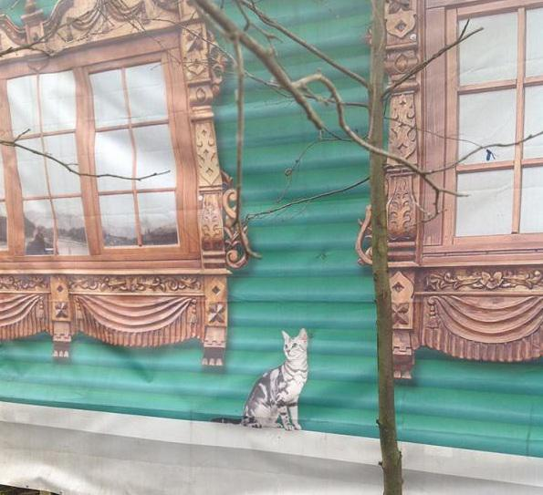 | Баннер | 150 000 | 1 | 150 000
2 | 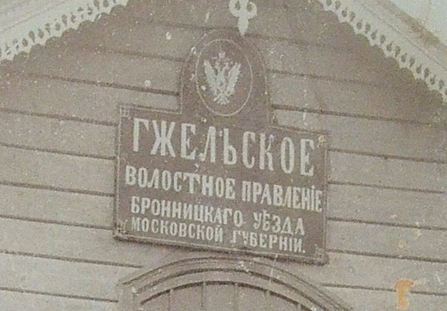 | Вывеска | 100 000 | 1 | 100 000
6 6 3 | 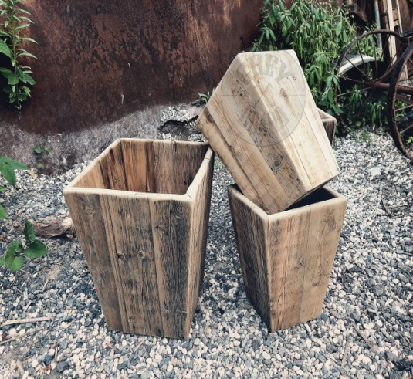 | Урна деревянная | 2500 | 8 | 20000
4 | 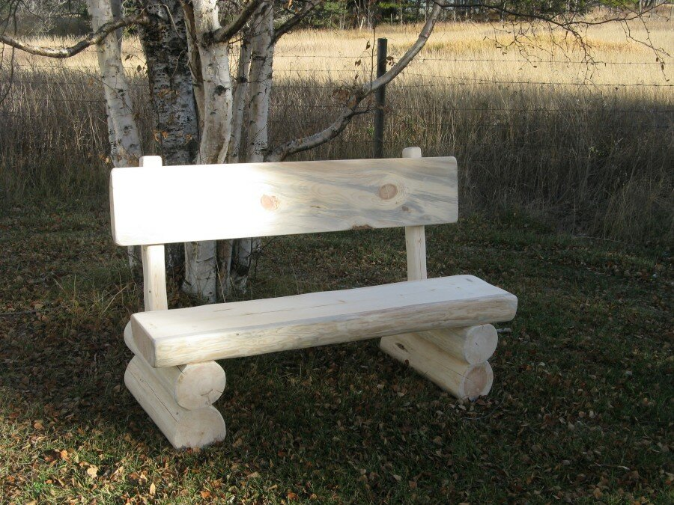 | Скамья деревянная | 10000 | 10 | 100000
 | 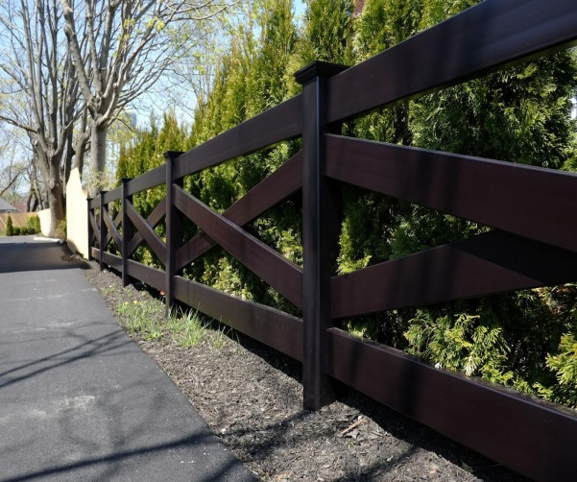 | Забор деревянный |  | 70 п.м. | 150 000
 | 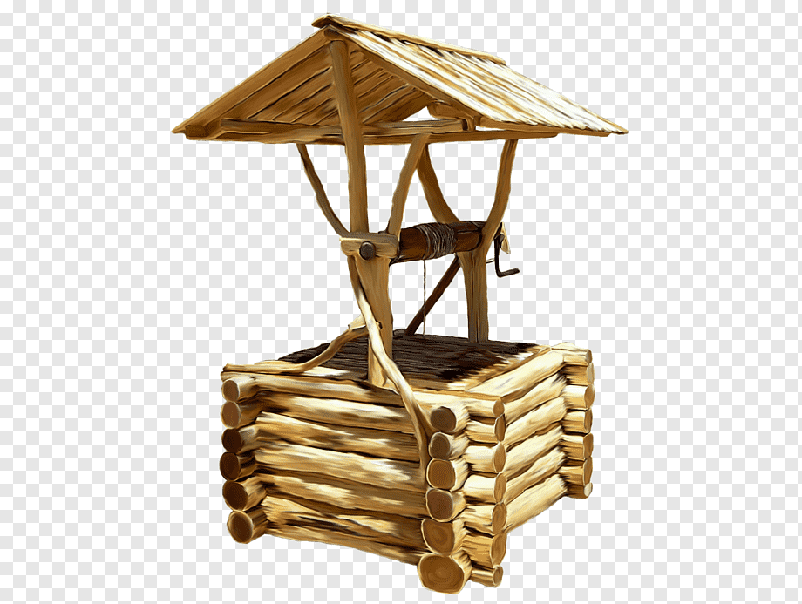 | Колодец |  | 1 | 50 000
88 |  |  |  | 2 | 50 000
 | 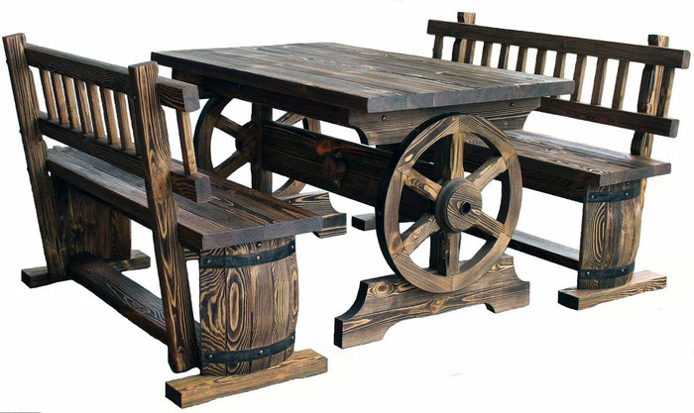 | Деревянный стол
 | 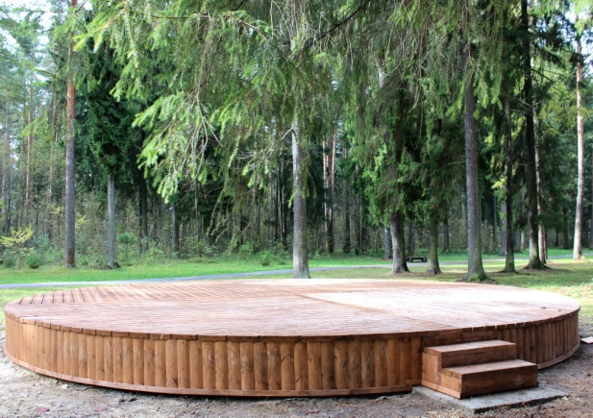 | Сцена деревянная |  |  | 50 000
 | 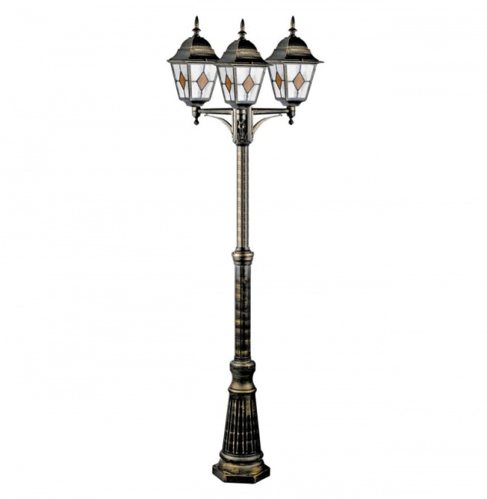 | Фонарный столб тройной | 30 000 | 6 | 180 000
 | Всего |  |  |  | 850,0

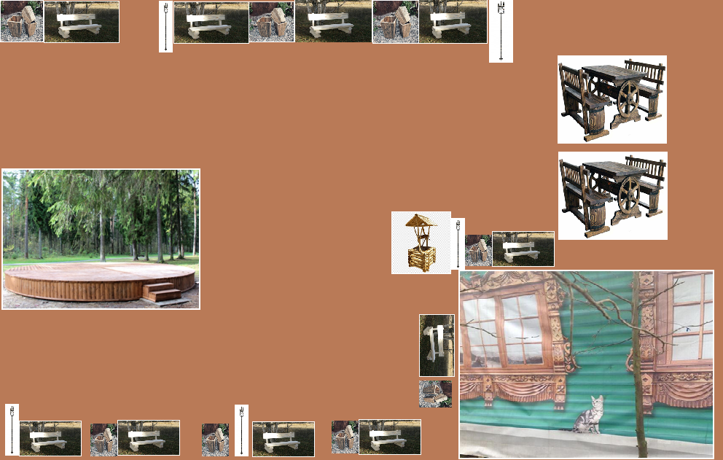
- Смета расходов по проекту
тыс. рублей*
Наименование расходов | Запрашиваемые средства (субсидия) | Местный бюджет | Внебюджетные источники,
 |  |  | вклад юридических лиц |  |  |  |  | вклад индивидуальных предпринимателей |  |  |  |  |  |  |  |  |  | вклад граждан
 |  |  | ДС | ТУ | ПП | ТС | И | ДС |  | ТУ |  | ПП |  | ТС |  | И |  | ДС |  | ТУ |  | ПП |  | ТС |  |  | И
Приобретение:  Скамья, урна,  Баннер, вывеска, забор деревянный, колодец, стол деревянный | 850,0 | 0,0 | 0,0 | 0,0 | 0,0 | 0,0 | 0,0 | 0,0 |  | 0,0 |  | 0,0 |  | 0,0 |  | 0,0 |  | 0,0 |  | 0,0 |  | 0,0 |  | 0,0 |  |  | 0,0
Доставка оборудования с г.Иркутска до с. Макарово Киренского района | 0,0 | 100,00 | 0,0 | 0,0 | 0,0 | 0,0 | 0,0 | 0,0 |  | 0,0 |  | 0,0 |  | 0,0 |  | 0,0 |  | 0,0 |  | 0,0 |  | 0,0 |  | 0,0 |  |  | 0,0
Работы, связанные с подготовкой площадки | 0,0 | 0,0 | 0,0 | 0,0 | 0,0 | 0,0 | 0,0 | 0,0 |  | 0,0 |  | 0,0 |  | 209,0 |  | 0,0 |  | 0,0 |  | 56,0 |  | 0,0 |  | 0,0 |  |  | 0,0
Доставка гравия и песка | 0,0 | 0,0 | 0,0 | 0,0 | 0,0 | 0,0 | 0,0 |  |  |  | 0,0 |  | 0,0 |  | 248,0 |  | 0,0 |  | 0,0 |  | 0,0 |  | 0,0 |  | 0,0 | 0,0
Вывоз мусора, уборка территории | 0,0 | 0,0 | 0,0 | 0,0 | 0,0 | 0,0 | 0,0 |  | 0,0 |  | 0,0 |  | 0,0 |  | 0,0 |  | 0,0 |  | 0,0 |  | 37,0 |  | 0,0 |  | 0,0 | 0,0
Озеленение территории | 0,0 | 0,0 | 0,0 | 0,0 | 0,0 | 0,0 | 0,0 |  | 0,0 |  | 0,0 |  | 0,0 |  | 0,0 |  | 0,0 |  | 0,0 |  | 4,0 |  | 0,0 |  | 0,0 | 0,0
Всего: | 850,0 | 100,0 | 0,0 | 0,0 | 0,0 | 0,0 | 0,0 |  | 0,0 |  | 0,0 |  | 0,0 |  | 457,0 |  | 0,0 |  | 0,0 |  | 97,0 |  | 0,0 |  | 0,0 | 0,0
Общие расходы по проекту | 1504,0
где:
ДС – денежные средства
ТУ – трудовое участие
ПП- предоставление помещений
ТС- предоставление технических средств
И- иное
* - два знака после запятой
Глава муниципального
образования _______________ /_____________________
(М.П., подпись) (расшифровка подписи)
Лицо, подготовившее
проект: _________________ / ______________________
(должность) (контактный телефон)
_________________ / ______________________
(подпись) (расшифровка подписи)

В соответствии с пунктом 3 Положения о предоставлении и расходовании субсидий из областного бюджета местным бюджетам в целях софинансирования расходных обязательств муниципальных образований Иркутской области на реализацию общественно значимых проектов по благоустройству сельских территорий, утвержденным постановлением Правительства Иркутской области от 20 декабря 2019 года № 1112-пп.
При расчете общей стоимости проекта учитываются стоимостные показатели трудовых затрат, юридических лиц (индивидуальных предпринимателей), которые осуществляют установку, монтаж оборудования (подтверждается Выпиской из ЕГРЮЛ) * Соответствует одному часу фактической работы одного работника. **Рассчитывается исходя средней заработной платы по муниципальному району, в состав которого входит населенный пункт, в котором планируется реализация проекта по состоянию на 1 января года подачи заявки исходя из 21 рабочего дня в месяц и 8 часового рабочего дня

